安装aloam需要安装依赖ceres，但是ceres不能放在工作空间下编译，这是系统库，同理orbslam3也是，但是orbslam3自带脚本，可以将其接入ros，但orbslam3本身，在主文件夹下编译
而vins fusion则完全不同，能够直接放在工作空间编译，是完整的ros功能包
安装ceres过程
（参考过程https://blog.csdn.net/Akaxi1/article/details/139510081?utm_medium=distribute.pc_relevant.none-task-blog-2~default~baidujs_baidulandingword~default-0-139510081-blog-133770065.235^v43^pc_blog_bottom_relevance_base2&spm=1001.2101.3001.4242.1&utm_relevant_index=2）
第一部
sudo apt-get install liblapack-dev libsuitesparse-dev libcxsparse3 libgflags-dev libgoogle-glog-dev libgtest-dev
第二部
git clone https://gitcode.com/ceres-solver/ceres-solver.git
这一部将源文件克隆到主文件夹下，但该文件不完整，缺少文件
- 修复
cd ~/ceres-solver
git submodule update --init --recursive

rm -rf build
mkdir build
cd build
cmake ..
make -j$(nproc)
sudo make install
sudo ldconfig
以上指令，包括了编译，以及编译后的安装指令，执行完毕后，ceres安装完成

但是以上直接安装的ceres是2.3.0版本，为了稳定，最好是1.4.0版本
因此做以下改动
sudo rm -rf /usr/local/include/ceres
sudo rm -rf /usr/local/lib/cmake/Ceres
sudo rm -f /usr/local/lib/libceres*
sudo ldconfig
（主文件夹下存放的aloam是源文件，对其进行编译后，变成了可以库文件安装包，执行make install后，将库文件安装到系统内，所以这里删除的地址，实际上是安装位置）

cd ~/ceres-solver
git checkout 1.14.0
grep CERES_VERSION_MAJOR include/ceres/version.h
grep CERES_VERSION_MINOR include/ceres/version.h
grep CERES_VERSION_REVISION include/ceres/version.h（这三行用于确认版本）

rm -rf build
mkdir build
cd build

cmake ..
make -j$(nproc)
sudo make install
sudo ldconfig（重新编译安装）

cat /usr/local/include/ceres/version.h | grep -A 5 CERES_VERSION（检查版本）

安装plc库文件
sudo apt install libpcl-dev

克隆aloam源文件
【国内镜像Gitee指令】
git clone https://gitee.com/yunma1995/A-LOAM.git

克隆完成后进入src文件夹，将四个cpp文件修改，这里我们用vscode打开工作空间
打开Vscode依次将四个C++程序里的"/camera_init"的反斜杠"/"删掉，使用Ctrl+F可以快速在代码中搜索，同时camera前面的斜杠也要删除

然后将scanRegistration.cpp中的 #include <opencv/cv.h> 修改为#include <opencv2/imgproc.hpp>
将kittiHelper.cpp中CV_LOAD_IMAGE_GRAYSCALE修改为 cv::IMREAD_GRAYSCALE，否则会出现cv相关的错误

因为PCL版本问题，需要在A-LOAM的编译换成C++14，在A-LOAM包下的CmakeList.txt文件，在第五行

之后使用catkin build，后记得source

cp -r ~/XTDrone/sitl_config/gazebo_plugin/velodyne/* ~/catkin_ws/src/ #这里是3D激光雷达插件

再次build 然后source devel/setup.bash

您可以将outdoor1.launch中的无人机换为iris_3d_gpu_lidar，然后启动仿真文件。
其中，group ns更改为iris_o(不可以更改为iris，否则所有节点全在iris名下，而键盘操控节点订阅的是iris_0下节点)，vehicle更改为iris（这里无所谓，这里的iris代表着无人机型号），sdf处更改成雷达
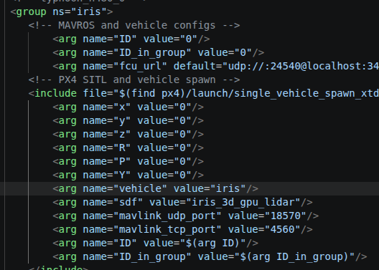
roslaunch px4 outdoor1.launch（启动仿真）
rosrun topic_tools relay /iris_0/velodyne_points /velodyne_points
（额外步骤，不做会导致点云出现问题）
roslaunch aloam_velodyne aloam_velodyne_HDL_32.launch（启动rviz）
操控指令
cd ~/XTDrone/sensing/slam/laser_slam/script
python3 laser_transfer.py iris 0 aloam
cd ~/XTDrone/communication
python3 multirotor_communication.py iris 0 cd ~/XTDrone/control/keyboard
python3 multirotor_keyboard_control.py iris 1 vel

